Comparación fuera de muestra
AgingWomen · Comprobación complementaria de la Fase 37C
AgingWomen · Conjunto sintético de usuarias · 5 de noviembre de 2026

Conclusión
Fuera de muestra, B1 y B2 coinciden con el Modelo A de su misma repetición en un 84 % tras alinear, con ARI medio de 0,62 y percentil 5 de 0,49. La concordancia es sustancial, no una equivalencia. Tampoco es exactitud clínica: solo compara dos particiones.
Todo el análisis usa el conjunto sintético de usuarias (N = 529). Sus asociaciones vienen de una simulación, por lo que los resultados no permiten afirmar nada sobre mujeres reales.
Comprobación exploratoria y posterior al cierre técnico de la Fase 37C. No cambia la conclusión B, no elige un modelo definitivo y no inicia la Fase 37D. La decisión queda en manos de la responsable del proyecto.

Procedimiento
Las mismas 30 submuestras de 423 de las Fases 37B y 37C, con 106 de evaluación. En cada una, imputación, escalado, PCA, K-means, tabla de B1 y centroides de B2 salen solo del entrenamiento y se congelan. A reproduce exactamente los lotes E3 de la Fase 37C en las 30 repeticiones.

Concordancia en las participantes no usadas
Alternativa | ARI con A_r: media | Mediana | P05 | Mínimo a máximo | Coincidencia | ARI con A oficial
B1 | 0,62 | 0,62 | 0,49 | 0,48 a 0,77 | 84 % | 0,67
B1 con búsqueda anidada | 0,62 | 0,62 | 0,49 | 0,48 a 0,77 | 84 % | 0,67
B2 | 0,61 | 0,62 | 0,49 | 0,49 a 0,79 | 84 % | 0,67
B2-C | 0,52 | 0,53 | 0,40 | 0,28 a 0,68 | 66 % | 0,57

A_r es el Modelo A ajustado en esa repetición: es la comparación limpia. Las etiquetas oficiales incluyen a esas participantes en su ajuste.
Techo de referencia. El propio A, reajustado, llega a un ARI de 0,83 frente a sus etiquetas oficiales y de 0,76 entre repeticiones. Sirve de referencia: ni el propio A coincide plenamente consigo mismo.

Búsqueda anidada
Al repetir la búsqueda entre las 4.060 combinaciones dentro de cada entrenamiento, salió el mismo trío en 30 de 30 repeticiones. Por eso B1 anidada es idéntica a B1. El trío no parece ser producto del azar de la selección dentro de este conjunto, aunque esto no lo valida fuera de él.

Tres aspectos distintos
- Qué tan bien imita a A: ARI 0,62 en la misma repetición.
- Qué tan estable es la regla: 1,00 entre repeticiones. Ver informe 06.
- Qué tan estable es A: 0,77. Imitar con exactitud una partición frágil no sería una mejora.

Tamaños y equilibrio en el entrenamiento
Alternativa | Segmentos | Grupo menor: peor caso | Grupo menor: mediana | Equilibrio medio
A | 4 a 4 | 49 | 62,5 | 0,97
B1 | 4 a 4 | 58 | 63,0 | 0,97
B2 | 4 a 4 | 47 | 53,5 | 0,96
B2C | 8 a 8 | 4 | 7,0 | 0,84

Desacuerdos frente a la frontera
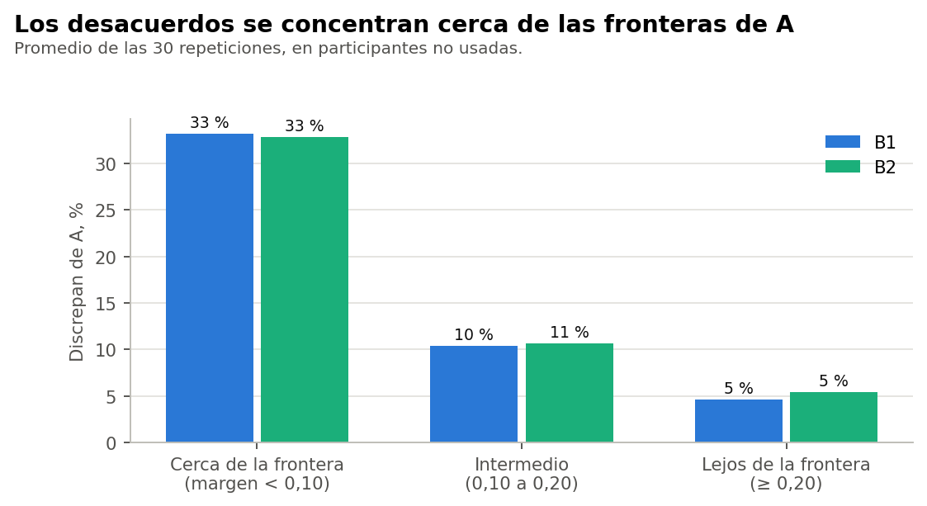
Desacuerdos según el margen de A
Con margen bajo 0,10, B1 discrepa de A en el 33 %; con 0,20 o más, en el 5 %. El AUC es 0,76.

En lenguaje sencillo
Con participantes que no intervinieron en el ajuste, tres preguntas ponen a más de 8 de cada 10 en el mismo grupo que el modelo complejo. Discrepan sobre todo con quienes el modelo ya ubicaba con poca seguridad.

